Escola Municipal de Educação Básica Augustinho Marcon.
Catanduvas, SC.
Diretora: Tatiana Bittencourt Menegat.
Assessora Técnica Pedagógica: Maristela Borella Baraúna.
Assessora Técnica Administrativa: Margarete Petter Dutra.
Professora: ALEXANDRA VIEIRA DOS SANTOS.
Segunda Professora: Edilaine Antunes Gonçalves
Aluno (a): _________________________________________
5º ano 01 e 02

ATIVIDADES DO 5º ANO PARA A 12ª SEMANA

LÍNGUA PORTUGUESA – 10/05 a 14/05

- Reforçando a aula anterior. Agora é sua vez!

- Imprima a atividade, responda e cole no caderno de Português:

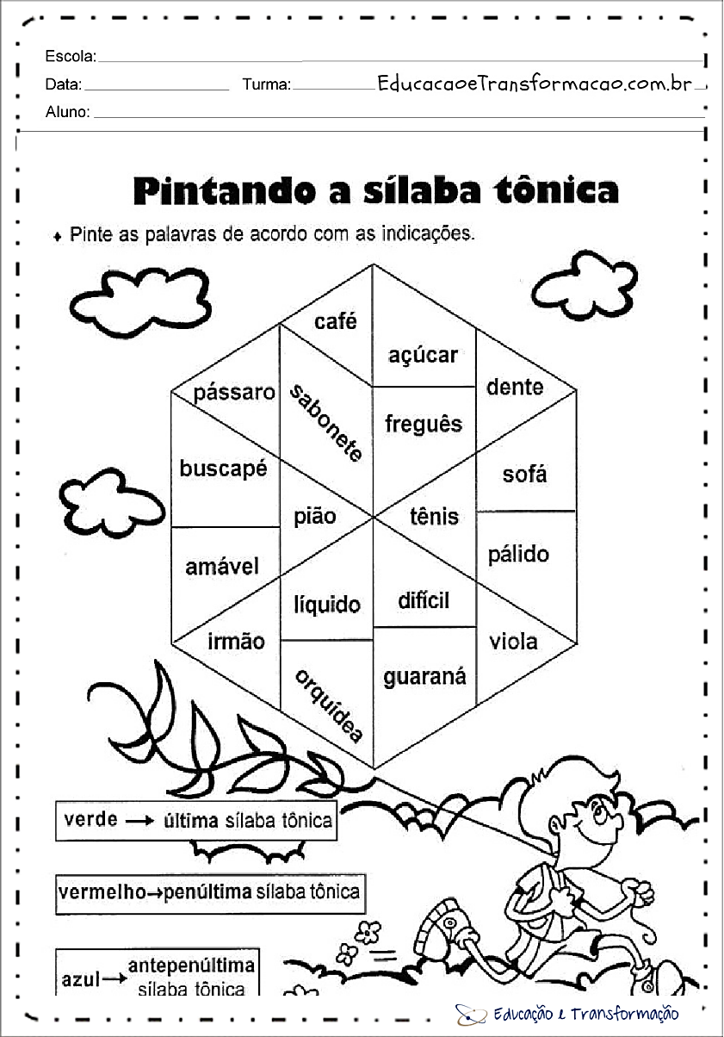

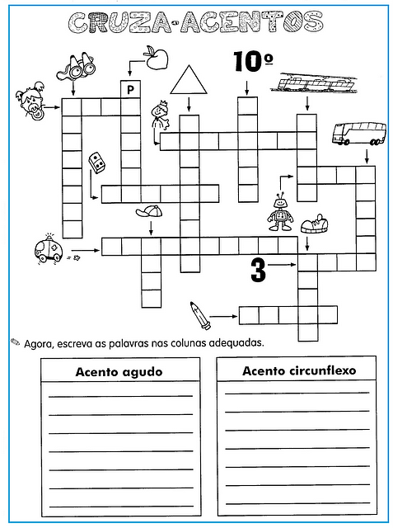

- Na apostila Aprende Brasil, leia com atenção e faça o que se pede nas páginas citadas.
LÍNGUA PORTUGUESA: páginas 14 a 16;

ENSINO RELIGIOSO

- Copie no caderno de Religião:

A RELIGIÃO NO COTIDIANO, Borres Guilouski
Religião significa religar  Religar a pessoa  Consigo mesma  Com a vida  Com a natureza  Com o sagrado.  A religião está no coração de  Muita gente  Está na maneira de viver  De praticar o bem  De orar, rezar ou fazer a prece  De estender as mãos para ajudar alguém.  Existem muitas religiões  Religiões dos índios  Religiões dos afro-descendentes  Como candomblé  e umbanda | Religiões diferentes e até semelhantes  entre si  Hinduísmo e budismo  Judaísmo e cristianismo  Islamismo  e a fé dos seguidores bahá’ís  Espiritismo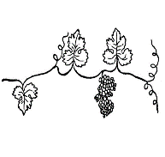 e muitas outras mais.  Boa é toda religião  Que ensina as pessoas  A viver o respeito, a compaixão  O amor e a paz.
PARA VOCÊ REFLETIR: Copie e responda no caderno de Religião.
1.A partir do poema de Borris Guilouski, escreva os nomes de algumas religiões apresentadas. _______________________________________________________________________
2. Segundo o estudo de hoje, por que o Brasil possui uma rica diversidade religiosa? _______________________________________________________________________
3.O Brasil é um Estado Laico. O que isso significa? _______________________________________________________________________
4.O que assegura a Liberdade de Expressão e de Culto no Brasil? Você acha que em todos os países do mundo existe esta garantia?
_______________________________________________________________________

5.Que mensagem este poema traz para o leitor? _______________________________________________________________________
_______________________________________________________________________
____________________________________________________________________

BOA SEMANA!!!

OBSERVAÇÃO: OS CADERNOS DEVERÃO SER ENTREGUES NA ESCOLA NA SEXTA-FEIRA DIA 14/05 PARA CORREÇÃO DAS ATIVIDADES.
_______________________________________________________________________________________

